 | ИСПОЛНИТЕЛЬНЫЙ КОМИТЕТ МАМАДЫШСКОГО  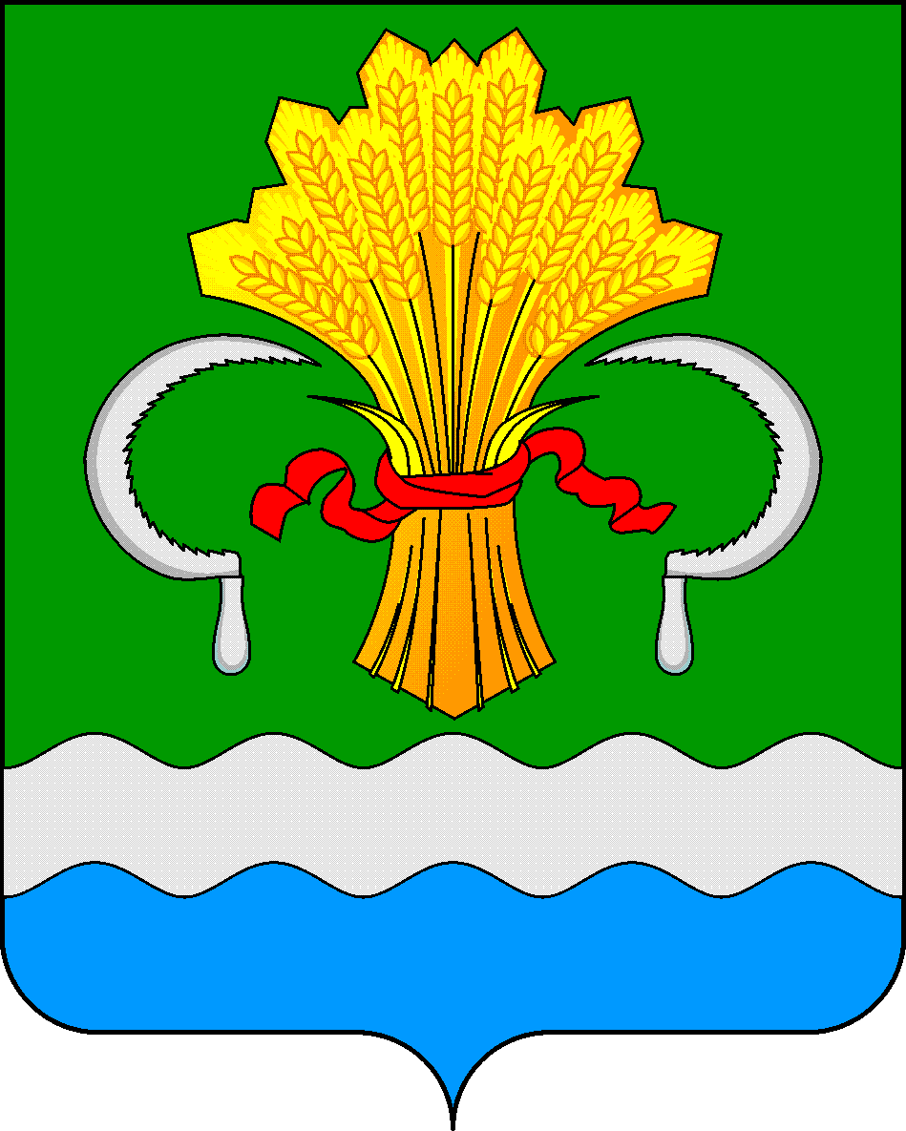  МУНИЦИПАЛЬНОГО РАЙОНА  РЕСПУБЛИКИ ТАТАРСТАН  ул.М.Джалиля, д.23/33, г. Мамадыш,  Республика Татарстан, 422190 |  | ТАТАРСТАН РЕСПУБЛИКАСЫНЫҢ  МАМАДЫШ МУНИЦИПАЛЬ  РАЙОНЫНЫҢ БАШКАРМА КОМИТЕТЫ  М.Җәлил ур, 23/33 й., Мамадыш ш.,  Татарстан Республикасы, 422190
 | Тел.: (85563) 3-15-00, 3-31-00, факс 3-22-21, e-mail: mamadysh.ikrayona@tatar.ru, www.mamadysh.tatarstan.ru
 | Постановление  № 370 |  | Карар  от «21» 09 2023 г.

Татарстан Республикасы Мамадыш
муниципаль районы Башкарма
комитетының 2023 елның 23 мартындагы
119 номерлы карарына үзгәрешләр кертү
турында

Россия Федерациясе Торак кодексының 161 статьясы нигезендә, «Җирле үзидарә органы тарафыннан күпфатирлы йорт белән идарә итү өчен идарәче оешманы сайлап алу буенча ачык конкурс үткәрү тәртибе турында» Россия Федерациясе Хөкүмәтенең 2006 елның 6 февралендәге № 75 карарын үтәү йөзеннән, Татарстан Республикасы Мамадыш муниципаль районы башкарма комитеты карар бирә:
1. Внести Татарстан Республикасы Мамадыш муниципаль районы Башкарма комитетының 2023 елның 23 мартындагы «Күпфатирлы йорт белән идарә итү өчен идарәче оешманы сайлап алу буенча ачык конкурс үткәрү тәртибе турында» 119 номерлы карарына (алга таба- Карар) түбәндәге үзгәрешләрне кертергә:
1.1.1 нче кушымтаның 7.3. пунктын түбәндәге редакциядә бәян итәргә:
"7.3. Күпфатирлы йорттагы урыннар милекчеләре күпфатирлы йорттагы урыннар милекчеләренең гомуми җыелышы карары нигезендә берьяклы тәртиптә күпфатирлы йорт белән идарә итү шартнамәсен үтәүдән мондый шартнамә төзелгән көннән бер елдан да иртәрәк булмаган вакытта баш тартырга хокуклы, моңа күпфатирлы йорт белән идарә итү шартнамәсе шартларын үтәмәгән яисә күпфатирлы йорт белән идарә итү ысулын үзгәртү очраклары керми. Күрсәтелгән очракларда күпфатирлы йорттагы урыннар милекчеләре күпфатирлы йортта урыннар милекчеләренең гомуми җыелышы карары нигезендә берьяклы тәртиптә күпфатирлы йорт белән идарә итү шартнамәсен үтәүдән баш тартырга һәм башка идарәче оешманы сайлау турында яисә күпфатирлы йорт белән идарә итү ысулын үзгәртү турында карар кабул итәргә хокуклы.".
2. Әлеге карарны Татарстан Республикасының рәсми хокукый мәгълүмат порталында http://mamadysh.tatarstan.ru/ адресы буенча бастырып чыгарырга һәм Мамадыш муниципаль районының рәсми сайтында урнаштыру юлы белән халыкка җиткерергә.
3. Әлеге карарның үтәлешен контрольдә тотуны Мамадыш муниципаль районы Башкарма комитеты җитәкчесенең беренче урынбасары Р.М. Никифоровка йөкләргә.

Җитәкче вазифаларын башкаручы А.Х.Әгъләмов

